МУНИЦИПАЛЬНОЕ КАЗЕННОЕ ОБЩЕОБРАЗОВАТЕЛЬНОЕ УЧРЕЖДЕНИЕ «БАЛТАМАХИНСКАЯ СРЕДНЯЯ
ОБЩЕОБРАЗОВАТЕЛЬНАЯ ШКОЛА»

СЕРГОКАЛИНСКИЙ РАЙОН РЕСПУБЛИКИ ДАГЕСТАН
Село Балтамахи Сергокалинский район, 368518,
тел/факс: E - mail: rusomarov@inbox.ru
ОКПО 25125547, ОГРН 1030502332882, ИНН/КПП 0527003021/052701001

ПРИКАЗ

от 01.09. 2018г. №75

О комплектовании 10 класса
В соответствии со ст. 28 «Компетенция права, обязанности и ответственность ОО» ФЗ «Об образовании» в Российской Федерации на основании заявлений родителей и аттестатов об основном общем образовании и медицинских заключений
Приказываю:
- Укомплектовать один 10 класс с 1 сентября 2018 года в следующем составе:
- Абдуллаева Раисат Абдулмуталимовна
- Гамзатова Зайнаб Гамзатовна
- Гасанбекова Милана Нурисламовна
- Яхъяев Ахмед Каримович
- Классному руководителю сформировать папки личных дел 10-го класса.
- Контроль за исполнение настоящего приказа возложить на зам.директора по УВР Багомедову М.М.

Директор школы 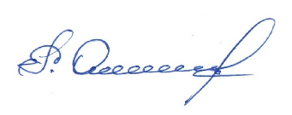 Р.А.Омаров
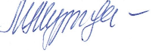
С приказом ознакомлена: М.М.Багомедова

